Arnaud CORDIER numéro un français
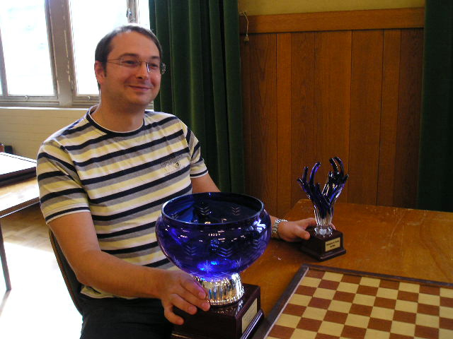Champion de France 2016 (15e titre) à Lille
(Photo V.SAPIN à Chartres)
3è au Championnat d’Europe 2014
Cette Biographie a été réalisée avec la collaboration de M. Arnaud CORDIER, sa famille et ses amis
Merci à tous !
Né le 26 novembre 1974 à Dijon, Arnaud a grandi à la Fontaine d'Ouche (en côte d'Or)
A l'âge de 5 ans, il reconstitue les 6 faces du Rubic's cube !
Pendant son enfance et son adolescence, Arnaud s'amusait beaucoup à pratiquer les jeux cérébraux créés par son père. Perdant les premières parties, il finissait toujours par gagner.
A 15 ans, Arnaud débute en club aux Echecs, trop impressionné par la collection des trophées gagnés par Henry, son père, pour étudier les Dames !
Matheux, il aime les jeux de réflexion comme le tarot, le bridge, et aussi les casse-tête...
Il demande alors, l'autorisation à son père de l'accompagner au FLIP (Festival Ludique International de Parthenay).
Celui-ci pose une condition : qu'Arnaud vienne pour jouer aux Dames ! « D' accord, mais tu m'apprends. » réplique le fils.
A ses débuts en juin 1990, à trois semaines du FLIP, il perdait contre son père en commençant les parties à 20 pions contre 15.
Henry lui enseigne les rudiments de notre discipline et lui prête quelques livres techniques.
Les rayons de la bibliothèque familiale débordaient de très nombreux ouvrages consacrés au jeu de Dames,
et Arnaud Cordier se mit à étudier le jeu
Arnaud a un esprit de compétiteur et avoue même que le jeu de Dames est assez physique quand on joue longtemps. ; mais la difficulté ne lui fait pas peur, au contraire, c’est ce qui l’attire ; « il n’y a pas de plaisir quand on ne voit pas les subtilités du jeu »
Il lui faudra 5 ans pour prendre le meilleur sur Henry à 20 contre 20, et devenir par la même occasion le numéro un français.

1991 Qualifié pour les championnats de France Junior aux Echecs et aux Dames, le hasard fit se chevaucher les dates des 2 compétitions : Arnaud choisit notre jeu et confirma par la suite sa préférence.
Ses progrès sont alors fulgurants : sa première participation au Championnat de France Junior date de 1991 - classé en mil- 7ème du Championnat de France junior
- Champion de Nationale 2, toutes catégories
(système suisse à 26 joueurs, équivalent de honneur + promotion A actuel) , toutes catégories ) 1/6
ieu de tableau, il insiste et s'entraîne... Il étudie d'avantage d'ouvrages d'analyses...........

1992 - Champion de France junior à cadences lente et rapide à Die
- 3ème du Championnat de France, toutes catégories à cadence rapide
- Vice-champion Excellence à cadence lente
- 19ème sur 32 au Mondial junior à Zaporodvje en Ukraine
Pour sa première confrontation internationale, la performance de notre représentant est d'autant plus remarquable que, d'une part, il surclassa certains joueurs de l'Est, et que d'autre part, il est pratiquement ex-aequo avec les 15 joueurs qui le précèdent : ce n'est que le système Solkoff, mode de départage utilisé, qui le désavantage.

1993 : - Champion de France junior à cadences lente et rapide à Troyes, en ne concédant qu'un seul point à tous ses adversaires (8 victoires et une nulle) et devance le second de 4 points.
- Champion de France, toutes catégories à cadence rapide
- 7ème à cadence lente

1994 : Etudiant en informatique, Arnaud est capable de s'adapter à son partenaire et de le piéger en jouant plusieurs styles, dans une partie.

Médaille d'Argent Jeunesse et Sports
Champion de France à cadence rapide
5ème à cadence lente
Maître Fédéral

1995 : Vainqueur du Festival International des Jeux de Cannes
3ème ex aequo des Internationaux de Paris
Finaliste de la Coupe de France des clubs avec Dijon
Champion de France de Solutionnisme (titre non remis en jeu par la FFJD
Vice Champion de France à cadences lente et rapide et du « Qui perd Gagne »
Maître national et n°1 français
1er ex aequo de l'Open National de Montélimar
Arnaud Cordier remporte le Festival International des Jeux à Cannes

56ème Championnat de France à Montélimar
Après deux semaines de compétitions, le maître national, Arnaud Cordier, fils du Président de la Fédération du Jeu de Dames, Henry Cordier, remporte le titre de Champion de France après avoir disputé, 15 rondes

Invité de France 3 : 30 mn à l'antenne : Arnaud Cordier est l'invité en direct de France 3 et sera interviewé 30 mn pour parler de sa carrière et du Jeu de Dames International
- Champion de la ligue Rhône-Alpes Bourgogne,

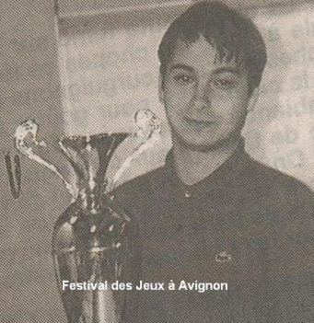
1996 - triple Champion de France (cadences rapides et lentes et du « qui perd gagne »)
Le jeune Dijonnais, capable de gagner une partie sans regarder le damier, est considéré comme le meilleur joueur français depuis Pierre Ghestem, Champion du Monde en 1947.
3ème de la Coupe de France des clubs avec Dijon
11ème des Internationaux de Nimègue (Pays-Bas)
Vainqueur du Festival National des Jeux d'Avignon
Grand maître national

Arnaud Cordier, remporte le Festival International des Jeux à Cannes pour la deuxième année consécutive à Avignon

7ème Championnat de France à Parthenay
Arnaud Cordier obtient le grade de « Grand Maître »

à l'issue de son nouveau titre de Champion de France 1997
Coupe de France des clubs : créée par Henry Cordier en 1972
- Arnaud Cordier, Henry Cordier, Pierre Monnet et Yvonne Bonnefoy,
forment l'équipe triomphante en 1997
Vainqueur du Festival International des Jeux de Cannes pour la troisième année d'affilée
Arnaud Cordier : 12ème au Challenge Mondial, à 1 point du vainqueur
Vainqueur de l'Open des Pays-Bas à Nimègue

Alors, qu' Arnaud Cordier est sur le point d'effectuer son service militaire, le journal De Geldrelander du lundi 28 juillet 1997, titre : un soldat Français, conquiert le titre de Champion de Jeu de Dames de l'Open International des Pays-Bas ; il bat l'ancien Champion du monde, A. Gantwarg ; Arnaud Cordier s'était classé 11ème au même tournoi en 1996 ;
Il mit aussi bien, le tenant du titre Kees Thijssen que Gantwarg dans de telles difficultés que les deux joueurs furent pris à la pendule et perdirent...........
Les grands maîtres internationaux, reconnaissent en lui, un des leurs, depuis qu'Arnaud leur a tenu tête en ce mois de juillet au tournoi de Nimègue aux Pays-Bas, qui réunissait les meilleurs mondiaux.
Lors de son service militaire à la BA 102 de Longvic dans la banlieue Dijonnaise du 1er août au printemps 98, des permissions exceptionnelles lui seront accordées pour participer notamment au championnat de France (qu'il remporte), au tournoi international d'Amsterdam (série des maîtres, qu'il remporte également), et enfin au challenge mondial.
Vainqueur du Tournoi des Maîtres Internationaux d'Amsterdam (Pays-Bas)
Obtenant le titre de Grand maître international au terme du challenge mondial, la FMJD revient sur ses positions en déclassant ce dernier tournoi, et Arnaud obtient alors (seulement) le titre de Maître international

1997 1998 Henry Cordier, Champion de France en 1979, était l'adversaire le plus fort du club, la MJC des Bourroches-Valendons à Dijon
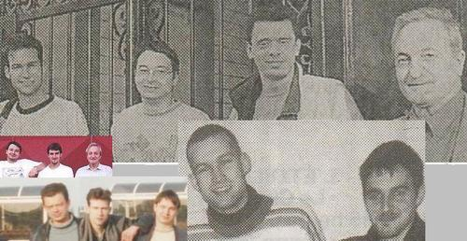
Avec Gilles Taillandier, l'animateur principal du club, et vice-Président,
mais aussi Pierre Monnet, ils ont su retenir le jeune prodige
1998 Arnaud Cordier fait ses études à Brest jusqu'en 1997, puis diplômé Ingénieur de l'ENIB, s'installe à Asnières (région Parisienne) Ingénieur en Informatique.
Ces liens avec le club Dijonnais ont résisté à la distance, et Arnaud participe toujours à de nombreux tournois de la ligue Bourgogne Champagne pour retrouver ses nombreux amis,dont Jean Loup Clément installé maintenant à Romilly sur Seine, qui lui avait succédé pour remporter le titre de Champion de France Junior en 1993.

Médaille de la Ville de Dijon
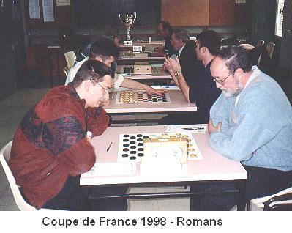
3ème du Festival International des Jeux de Cannes
3ème du Grand Prix de la Ville de Cannes à cadence rapide
2ème du Grand Prix de la Fédération à cadence semi-rapide (à Cannes)
3ème de la Coupe de France des clubs avec Dijon
Arnaud Cordier face à Michel Revest
Champion de France à cadences lente et rapide
Champion de ligue Centre-Est - cadences lente et rapide
(cette ligue comprenait la Bourgogne et les clubs de la ligue du centre actuelle) à Paris
1999 dixième de l'Euro 99 Médaille de la Ville de Dijon
Champion de Bourgogne à cadences lente et semi-rapide 3/6
4ème de la Coupe de France des clubs avec Dijon
3ème du Blitz International de la Nuit des Flandres (Belgique)
Champion de France à cadence rapide et 1er ex aequo à cadence lente
Vainqueur du Téléthon de Beaune
Champion de Bourgogne à cadence semi-rapide
2000 Le Pradet (Var) - A 25 ans, le Dijonnais Arnaud Cordier numéro un Français depuis 1995, remporte le Championnat de France à cadence lente, pour la quatrième fois en cinq ans
Le Jeune Dijonnais réalise la troisième meilleure performance française des cinquante dernières années (cadences lentes et semi-rapides confondues) en se hissant à la huitième place mondiale aux Championnats du monde en Israël. (Ceux qui devancent Arnaud Cordier, sont professionnels et plus âgés...)
Médaille de la Ville de Dijon - 3ème des internationaux de Draguignan à cadence semi-rapide
Champion de Bourgogne - 3ème de la Coupe de France des clubs avec Dijon
Vainqueur de la nuit des Flandres 2001 : Arnaud Cordier a retrouvé dans la grande finale les vainqueurs des onze autres séries dont plusieurs grands maîtres Internationaux .du samedi 7 juillet à 21h au dimanche 9 heures,
Arnaud Cordier « atomise » dix de ses adversaires, ne concédant qu’une remise remise (contre le dernier de la série lors de la dernière ronde !); il remporte son septième tournoi international, le quatrième à l’étranger, précédant l’Ivoirien Djédjé Kouassi et Russi Van Berkelen, Champion des Pays-Bas.
Champion de France à la Roche sur Yon
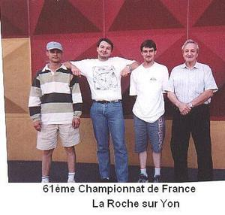 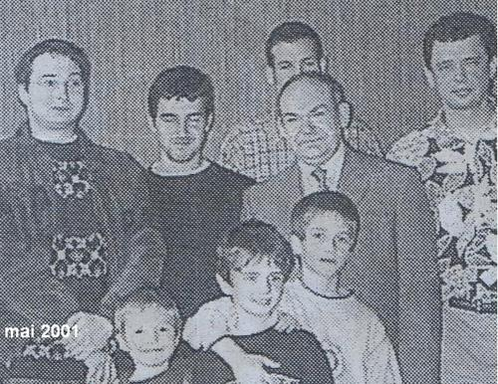

2002 Maître International à 27 ans, Arnaud Cordier - couronné à Cannes
Le samedi soir, le vice-président de la fédération mondiale annonçait à l’illustre numéro un Français, qu’en cas d’égalité le lendemain avec Valnéris, n°2 mondial, et fort de plus de 1000 parties internationales à 36 ans, il obtiendrait la norme lui permettant d’obtenir le grade de Grand Maître International (attribué à une centaine de joueurs, dont deux Français…)
Arnaud Cordier, 27 ans, a malmené durant plus de 5 heures le Soviétique du début à la fin de la partie ; Le Letton, Valnéris, un « ogre habitué comme les Russes Swcharzmann et Tchizov à « croquer » les Français, demandait finalement le partage des points, à notre jeune Dijonnais

Arnaud Cordier, obtient sa troisième norme de GMI mais c’est insuffisant pour obtenir le titre…
Arnaud Cordier : L’unique joueur qui a représenté la France au challenge Mondial du jeu de Dames à Yakoutsk ; un vrai dilemme pour Arnaud Cordier qui devait choisir entre participer au Championnat de France pour défendre le titre qu’il avait remporté en 1996, 1997, 1998, 2000 et 2001, ou participer au Challenge mondial organisé en Russie, car les deux dates se chevauchaient.
« Prends en l’occasion, puisqu’elle t’est offerte, aurait dit Corneille » et Arnaud Cordier décide de se mesurer aux meilleurs mondiaux.
Les structures de formation dès le plus jeune âge existent en Russie, et les très bons joueurs peuvent devenir professionnels. 4/6
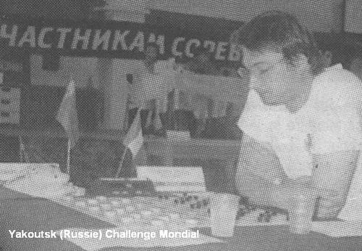
Arnaud Cordier s'est classé 5ème ex aequo parmi trente-deux concurrents en compétition, après avoir été classé une bonne partie de la compétition, second…
Les joueurs 5 à 11 se disputent des matchs de barrage pour déterminer parmi eux qui rejoindront les 4 premiers + Alexandre SCHWARZMAN pour disputer la phase finale. Ne concédant aucune défaite, mais sans gagner la moindre partie non plus, le représentant français est éliminé.
Au passage il empoche sa quatrième norme de GMI, mais le titre n'arrive toujours pas...

3ème de la coupe de France des Clubs avec Dijon
Champion de Bourgogne
2003 Champion de France en parties rapides.
Huitième de finaliste au championnat d'Europe, éliminé en barrages par le futur champion du monde GEORGIEV. Cinquième norme de GMI...
4ème de la coupe de France des Clubs avec Dijon
Champion de Bourgogne

2004
Simultanée avec Ton Sijbrandts qui joue à l'aveugle : le site de Compiègne
1er ex aequo du championnat de France à Compiègne.
Vice-champion de France en parties rapides.
Vainqueur de l'open international de Draguignan devant entre autres TCHIZJOV, VALNERIS, SCHWARZMAN, BALYAKINE...
3ème ex aequo de l'open international de Cannes. Et de 6 pour les normes de GMI..

2005 Champion de France à Bourges : le site de Régis Blot
Champion de France en rapides
Deuxième avec le club Van Stigt Thans (Schiedam - Pays Bas) de l'interclub néerlandais)

9ème avec l'équipe de France (KOUAME, LOGNON, DELMOTTE T.) des olympiades à Varazze (Italie)

2006 Grand Maître International : enfin, c'est officiel ! ! !

1er ex aequo du championnat de France à Lauzerte
Vice-champion de France en parties rapides.
2ème à l'Open de Parthenay
3ème du championnat de ligue IDF
Vainqueur avec le club Van Stigt Thans (Schiedam - Pays Bas) de l'interclub néerlandais)
10ème avec l'équipe de France (MARTIN, LOGNON) des olympiades à Dakar (Sénégal)

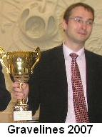
2007 7ème titre de Champion de France à Gravelines
Deuxième avec le club Van Stigt Thans (Schiedam - Pays Bas) de l'interclub néerlandais)
10ème du championnat du monde de blitz en Israël

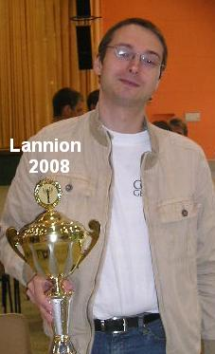
2008
8ème titre de Champion de France à Lannion
Champion de France en parties rapides.
Champion de ligue IDF
Eliminé en série aux JO de l'esprit à Pékin (2 victoires et 7 nulles)
Quart de finaliste en semi-rapides, éliminé par le vainqueur GEORGIEV
Vainqueur du challenge Graumer de Romilly sur Seine
le reportage complet ici
suite album, analyse Keller, parties en applet dambo : ICI

Vainqueur du tournoi de Troyes 2008
Champion de France 2008 en semi rapide à Montceau les Mines en Bourgogne

2009 :
Titre : Arnaud Cordier remporte le J3 du Grand Prix de Montrouge | (Informations)
Message envoyé par Pierre Bourgeois | Le 09/03/2009
5 départages samedi entre Arnaud Cordier et Flaubert Ndonzi.
5mn+3s,4mn+3s,3mn+3s,3mn+3s,3mn+3s et boum le drapeau de Flaubert tombe.
Près d'une heure pour un duel qu'aucun spectateur présent n'a voulu quitter avant la fin

2010 : 9e titre de Champion de France à Toulouse http://www.ffjd.fr/CP/C_Serie.php?Id=2367

2011 : 10e titre de Champion de France à La Couture (confirmation de A.Labis ; Arnaud gagne au départage - Il remporte aussi le titre de Champion de France de Blitz
2012 : 11ème titre de Champion de France à La Roche sur Yon et Champion de France 2012 en Blitz....
2013 : 12e titre de Champion de France à RIOM 63 Les résultats de la série Nationale

2014 : 13e titre de Champion de France à Chartres 28
3è au Championnat d’Europe à Tallin

2015 : 14e titre de Champion de France à Tours 37

2015 : Première participation au Championnat du Monde aux Pays Bas http://wcdraughts.com/
Arnaud CORDIER termine à l’honorable 12e place sur les 20 meilleurs mondiaux…
Ici le lien des résultats http://wcdraughts.com/?page_id=375

2016 : 15e titre de Champion de France à Lille 59

2018 : 16e titre de Champion de France à Herbergement 85

Biographie réalisée par Véronique SAPIN – présidente et webmaster de deux associations ludiques

AILLANT-RECREA’JEUX : 600 Jeux de société différents ! On y joue bien entendu au Jeu de Dames http://aillantrecreajeux.sportsregions.fr/

(décembre 2017 mise à jour sur complément d’information de la part de M.Albert LABIS)

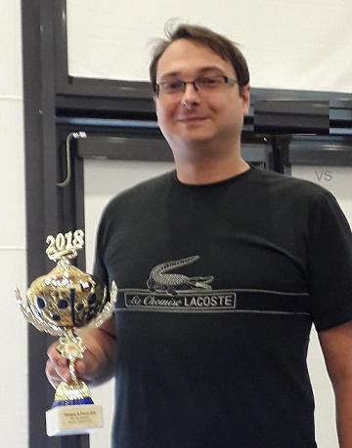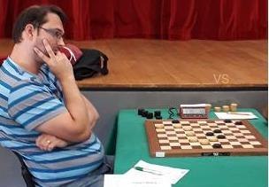
CDF 2018 – HERBERGEMENT 85 : 16e titre en 11 parties et 11 victoires….du jamais vu… !
Dernière mise à jour : septembre 2018 V. Sapin

